班级动态(1.7)
- 区域游戏
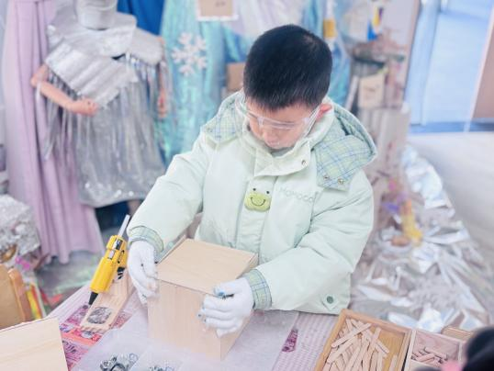 | 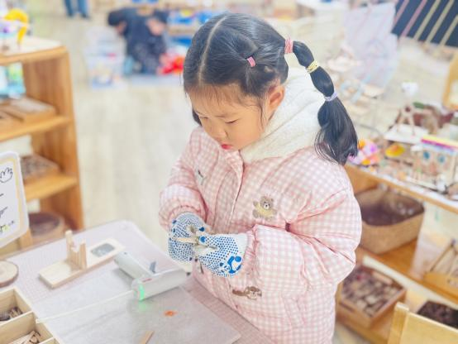  . | 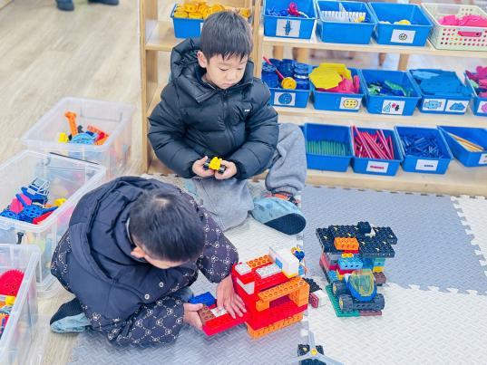
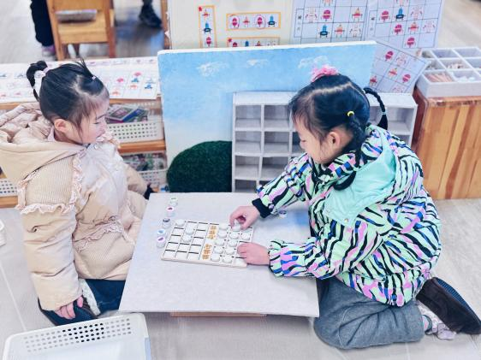 | 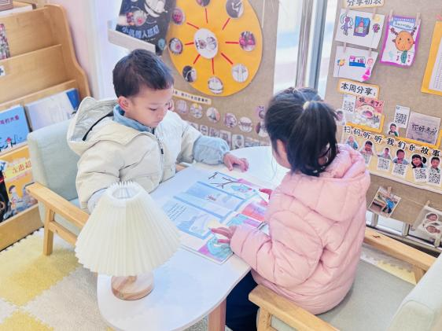 | 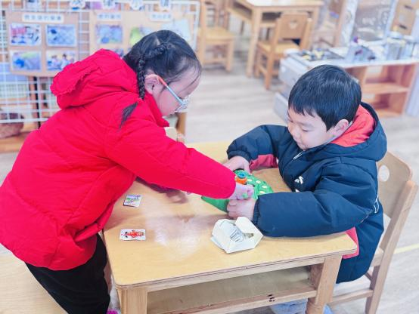
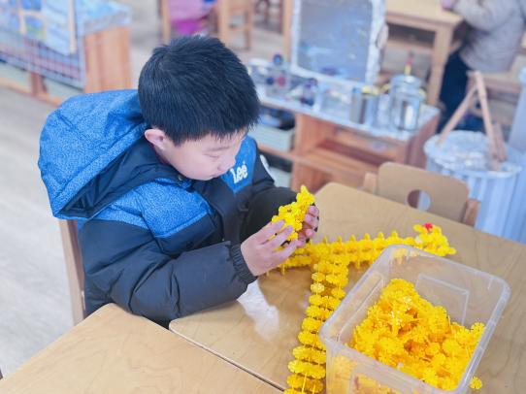 | 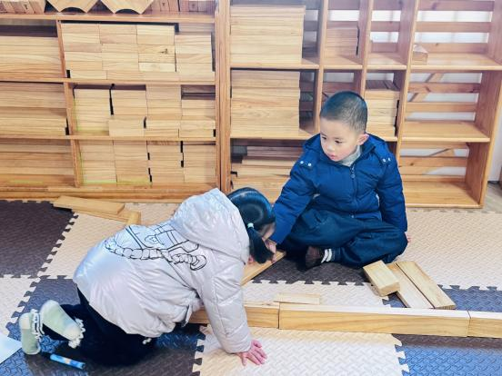 | 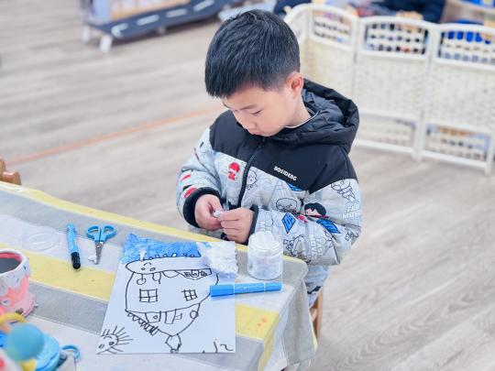
美工区：李子恒小朋友化身小小建筑师，用木板和雪糕棒精心搭建出一座带着三角形屋顶的小房子，专注的模样仿佛在构思着专属于这座小屋的温馨故事。念念也沉浸在创造乐趣中，手中的雪糕棒在他的摆弄下，慢慢勾勒出房子的轮廓，汤圆是个小艺术家，他拿起超轻粘土揉捏塑形，又拿起画笔细细描绘，用粘土的立体造型搭配绘画的细腻笔触，将冬天的美丽景象生动地呈现在画纸上。
地面建构：灿灿和大力合作在地面上开启了建构的新挑战，小伙伴们分工协作，忙得不亦乐乎，不断完善他们的房屋修建，如果能运用更多的建构技巧会更好哦。
乐高区：钱莱和赵弘阳则对乐高船改造抱有极大热情，他们一边讨论一边动手调整，每一次零件的拼接与挪动，都藏着对这艘船新模样的期待。
益智区：茜茜和瑄瑄正玩着翻翻乐记忆力游戏，一张张卡片被轻轻翻开又合上，两个小家伙的眼神里满是认真，比拼着谁的记忆更准确。涵涵和面包专注地玩着“小兔子回家”的棋类游戏，每一次掷骰子、每一步棋子的移动，都牵动着两个小朋友的心，快乐在棋盘上悄然蔓延。
阅读区：潇潇和旺仔依偎在阅读区的角落，一同翻阅着关于机器人的绘本，时而小声交流，时而盯着画面出神，仿佛走进了奇妙的机器人世界。
桌面建构：满满则选择用雪花片拼搭小船，一片片雪花片在他手中组合、拼接，一艘独一无二的雪花片小船渐渐成型。
- 半日活动《自制滑坡神器》
空气是游戏的好伙伴，它会住在皮球里、气球里、空盒子里……本次活动，通过玩球、学习动作和具体情境，引导幼儿形成一个自我获取和自我建构的游戏环境。抛出“谁住在皮球里”这个有趣的问题，激发幼儿兴趣，逐步了解空气对球运动状态的影响。
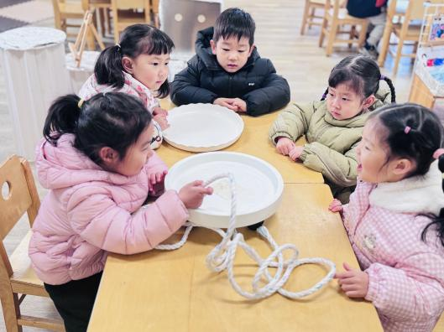 | 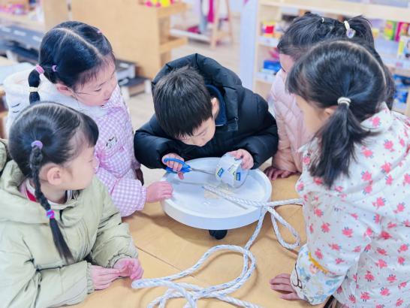  . | 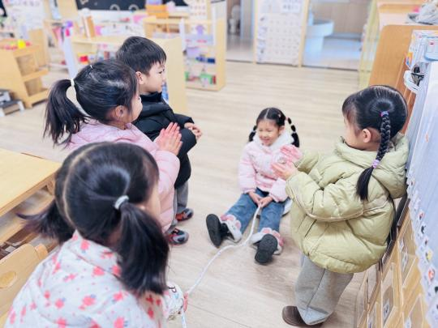
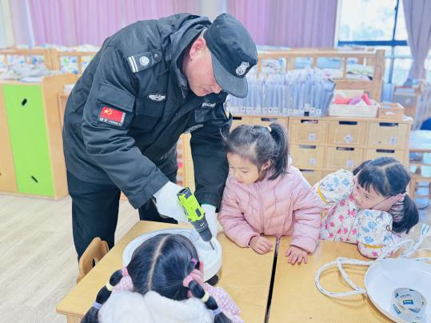 | 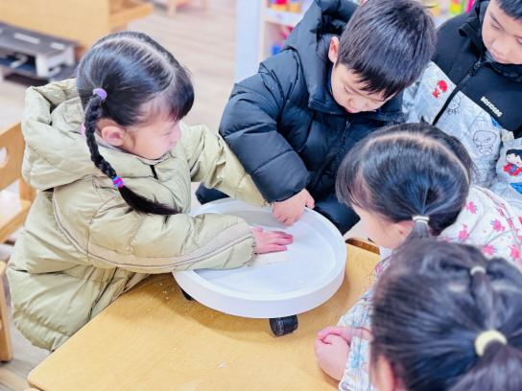 | 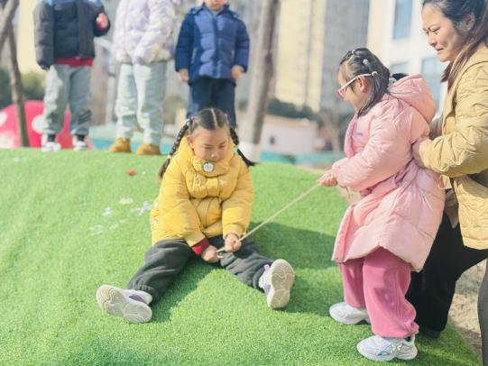
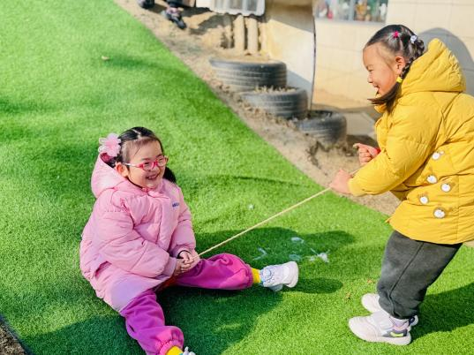 | 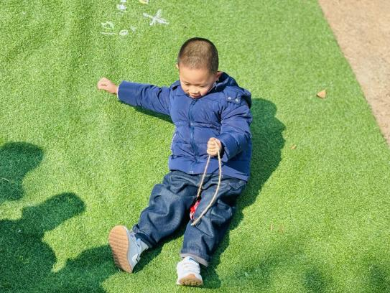 | 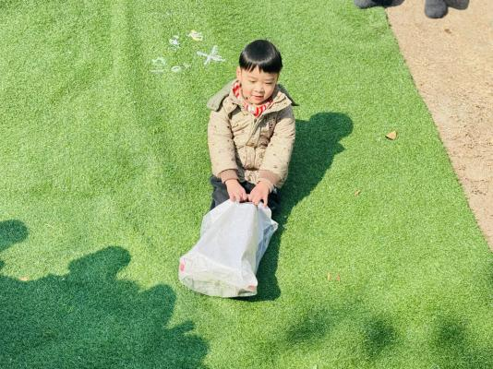
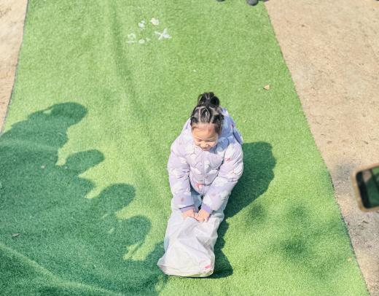 | 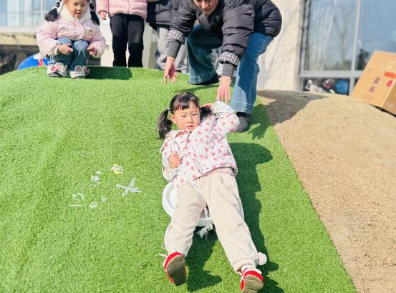 | 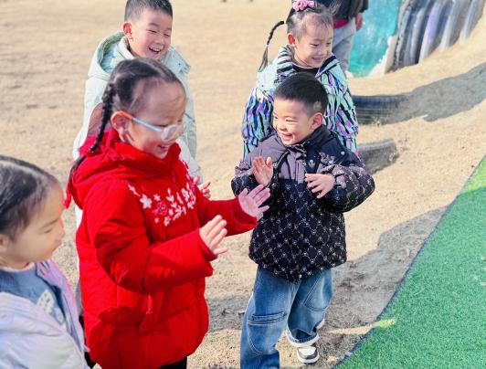
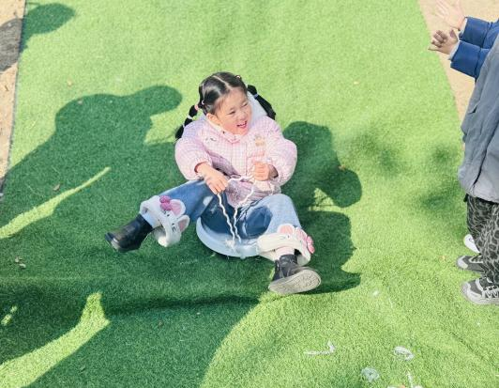 | 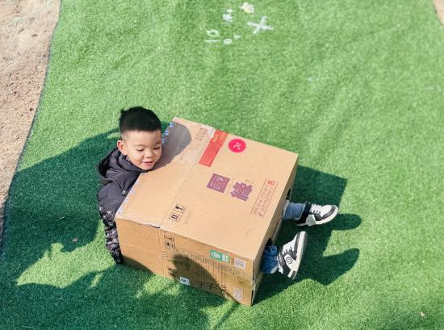 | 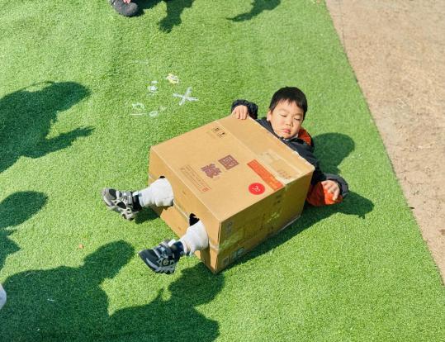
今天我们的户外活动充满了创意与欢笑！孩子们分组开启了自制滑坡神器的趣味挑战，各个小组脑洞大开，用不同材料打造出了独一无二的“滑行装备”。

塑料托盘组的宝贝们化身小小工程师，借助打孔神器——电钻给托盘钻孔，穿绳制作拉绳把手。经过实地滑行测试，他们的塑料托盘滑坡神器拿下了速度最快的好成绩！
木板组的小朋友们则发挥巧思，用美工区的木质材料制作两侧把手，再用胶枪仔细粘贴固定，一块块平平无奇的木板，摇身变成了好用的滑坡工具，他们还想到在模板进行绘画装饰呢。
纸箱组的创意更是让人眼前一亮！孩子们用透明胶对硬纸板进行围封改造成纸箱，还在箱体底部画圆掏了两个洞，做好的神器既能当滑坡板，又能让小朋友钻进去体验滑行的快乐。
最有童趣的当属塑料袋组啦！宝贝们有的在塑料袋两侧剪出圆圈当把手，有的直接在袋口用绳子扎紧，把塑料袋变成简易滑板。套上装备从草坡滑下时，阵阵笑声洒满了整个操场。
当然在实际滑行时各组滑坡神器也出现了一些小问题，我们计划引导幼儿再次讨论针对各组出现的不同问题进行调整进行2.0版本的改版。

